Zuzanna Baran, grupa 4

Zadanie 1

Stworzenie środowiska wirtualnego w Anacondzie oraz jego aktywacja.

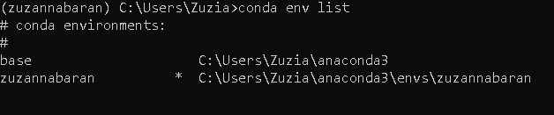

Pobrane pakiety (wśród nich znajdują się pakiety z pliku „requirements.txt”)
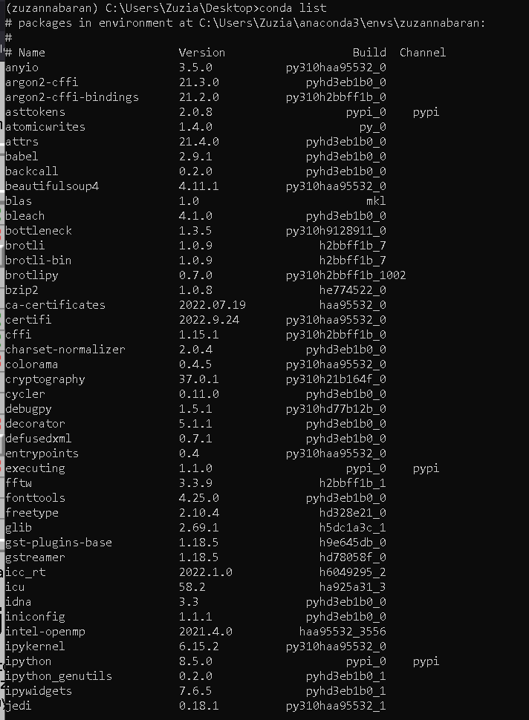

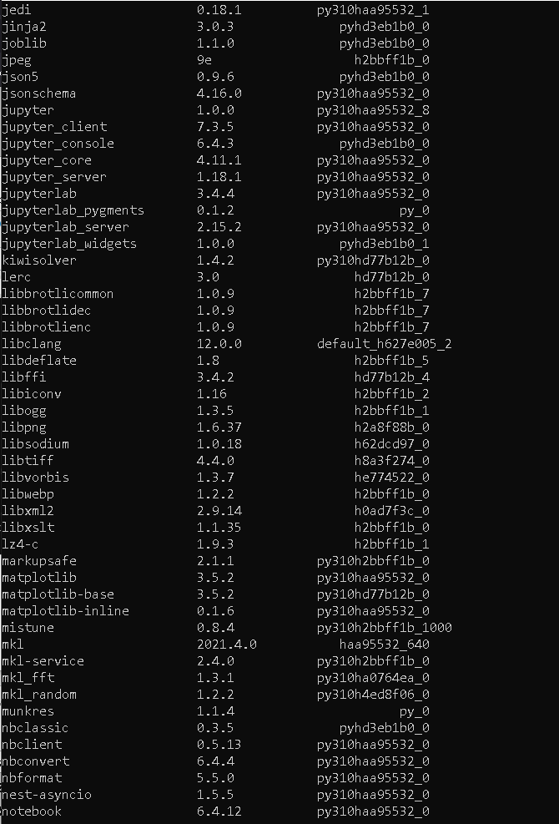

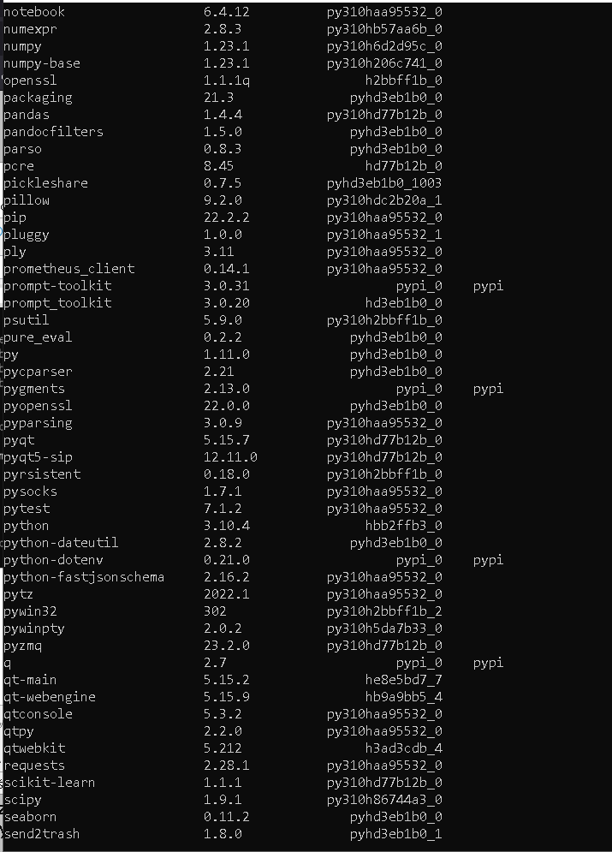
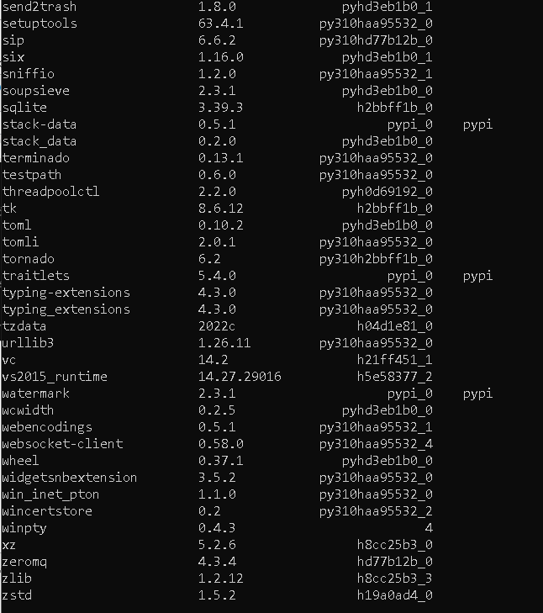

Zadanie 2

Link do repozytorium:
https://github.com/Zuzia01/aibd2022

